Matériel pour la 1ère année
Dans le plumier:
A la maison :
- papier pour recouvrir les cahiers et
les livres.
- étiquettes nominatives
- une réserve de TOUT
- 2 crayons gris/ordinaires
- 1 gomme
- 1 taille-crayon avec réservoir
- 1 grand bâton de colle (pas de colle liquide et colorée)
- 1 bonne paire de ciseaux en métal (!! aux gauchers)
- 1 petite latte rigide (+/- 15 ou 20 cm)
Dans le cartable le 1er jour :
- 1 classeur A4 2 trous (+/- 4 cm) avec levier ( couleur et motif au choix)
- 1 classeur A4 2 trous (+/- 4 cm) avec levier (VERT)
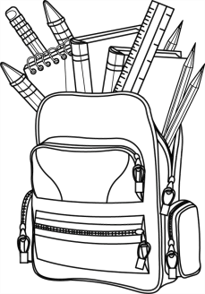
- 2 classeurs A4 2 trous (+/- 7 cm) avec levier (un BLEU et un JAUNE)
- 1 farde de présentation 50 pochettes = 100 vues
- 1 farde à élastiques A4
- Des crayons de couleur dans un deuxième plumier
- Des marqueurs dans le deuxième plumier
- 1 set de table en plastique ( pour protéger le banc )
- 1 tablier ( vieille chemise de papa)
- 1 boite adaptée pour les fiches
- 1 ardoise blanche ( style velleda)
- 3 marqueurs pour tableau blanc (style velleda)
- 2 boites de mouchoirs
- 1 petit coussin

Dans le sac de gymnastique:
1 short bleu foncé ou noir
1 tee-shirt blanc ou cirquétudes
Des sandales de gymnastique blanches

- Marquer tous les objets et les vêtements au nom de l'enfant.
- Prévoir crayons gris, colle, ... en réserve à la maison pour en avoir en suffisance durant toute l'année.
- Prévoir une paire de sandale de gym supplémentaire de la pointure supérieure pour les pieds qui grandissent durant l'année.
- Prévoir un deuxième plumier à la maison.
UN TOUT GRAND MERCI POUR VOTRE COLLABORATION.
Bérengère et Nina

